André ROBERT
(spécialiste des politiques éducatives ; Professeur à l’université Lyon 2)
Miroirs du syndicalisme enseignant 2006

- Lien militantisme syndical et pédagogique, p14 :
« L’éducateur est d’abord un homme socialement éduqué et actif, qui lutte dans les organisations sociales, syndicales et politiques, pour la préparation du terrain favorable au travail pédagogiques subséquent » Célestin FREINET au congrès de la ligue pour l’éducation nouvelle en 1932
« Nos idées politiques, sociales et pédagogiques marches côte à côte, liées, inséparables » Louis BOUET, bulletin de l’école émancipée en 1923.

- Autonomie et professionnalisation / déprofessionnalisation (prolétarisation)
p34 : « Le plus ou moins haut degré de professionnalisation se mesure à la part d’autonomie que le groupe concerné a acquise en matière de contrôle technique de son propre travail, par rapport à l’Etat et au reste de la société » Certains auteurs d’orientation marxiste comparent la déprofessionnalisation à une prolétarisation technique (perte de contrôle sur le savoir et la mise en œuvre de la pratique même) et idéologique (perte de contrôle sur les finalités ultimes du travail et la politique de l’organisme dans lequel s’exerce l’activité). Selon Raymond BOUDONCLE, « les professions qui subissent seulement la seconde connaissent une prolétarisation globale faible ».

p39 : « la socialisation professionnelle réelle (c’est-à-dire l’intégration progressive des compétences pratiques, éthiques, déontologiques du métier ) s’effectue à travers d’une série d’interactions non entièrement programmables, où la formation pédagogique et didactique est certes centrale, mais où interviennent aussi des éléments de critiques puisés à d’autres sources, notamment les associations professionnelles et plus particulièrement les syndicats. Dans cette socialisation professionnelle s’avère justement essentielle la notion d’autonomie, qui fait de l’enseignant un concepteur de ses propres pratiques, responsable, et non exécutant docile de quelque « référentiel de compétences » standard. Cette autonomie véritable, loin de l’éloigner des projets collectifs, lui permet de rejoindre les objectifs communs à travers les règles qu’il sait se donner à lui-même en pleine conscience de ses responsabilités sociales ».

- Le particularisme du syndicalisme enseignant : 2 rôles en 1:
p 40 : « Du fait de sa spécificité par rapport à d’autres types de syndicalisme (il remplit les fonctions autant d’association professionnelle que de syndicat proprement dit), et malgré une conjoncture propice à la désyndicalisation, le syndicalisme enseignant continue à marquer fortement les consciences des professeurs, au-delà des rangs des seuls syndiqués, tout en aiguisant la sensibilité de ceux qui lui sont fidèles sur un certain nombre de points »

- Pourquoi se syndique-t-on ? à partir d’une enquête de 591 questionnaires renvoyés par des profs du secondaire d’établissements français représentatifs des 351000 profs en fonction, en 1992.

p 49 | Réponse 1 | Réponse 2 | Total | Fréquence 1 | Fréquence 1 | Fréquence Totale
Essentiellement pour la défense de mes intérêts catégoriels | 85 | 26 | 111 | 30,04% | 9,19% | 39,22%
Par tradition familiale | 8 | 3 | 11 | 2,83% | 1,06% | 3,89%
Par conviction politique | 45 | 20 | 65 | 15,90% | 7,07% | 22,97%
Pour défendre et promouvoir le service public d’éducation nationale | 85 | 55 | 140 | 30,04% | 19,43% | 49,47%
Par besoin à un moment de ma carrière | 42 | 21 | 63 | 14,84% | 7,42% | 22,26%

-« C’est la réponse ‘défendre et promouvoir le service public’ qui vient en tête. Ainsi, en lui accordant au total la 1ère place, les enseignants syndiqués se positionnent comme des « professionnels » pour qui, dans l’image qu’ils souhaitent renvoyer d’eux-mêmes, le service altruiste doit toujours primer l’intérêt personnel ».
le syndicalisme plus comme un outil collectif humaniste qu’individualiste.
- En ne considérant que le choix 1 (30% perso et 30% intérêt gnal), on voit que « la forme syndicale est appréhendée par ses partisans non seulement comme lieu de coexistence, mais de convergence, entre la notion de service de la collectivité et la défense d’intérêts corporatifs ; c’est bien le reflet de l’intériorisation par les syndiqués, avec des sensibilités quelque peu différentes, des slogans syndicaux qui mettent systématiquement en continuité revendications catégorielles et intérêts de la nation toute entière. »
Particularité du syndicalisme enseignant = combinaison singulière entre le modèle syndical proprement dit (revendications salariales, négociation collective, recours à la grève…) et un modèle plus professionnel (pôle de réflexion pédagogique, élaboration de projets éducatifs globaux…)
p51 : « on notera en outre les fortes minorités constituées par le choix préférentiel « par conviction politique » (16%), et le choix « renouvellement suite à un besoin de carrière » (14,8%).
L’intérêt collectif prime la encore sur le besoin individuel.

- Qui sont les syndiqués ?
- p 49-60 : « La majorité des syndiqués (1990-95) est constituée de personnes ayant dépassé 40 ans, et ayant une longue durée d’adhésion. Minoritaires dans les tranches d’âge 20-29 et 30-39ans, les professeurs syndiqués deviennent majoritaires dans les tranches 40-49 (52%) et 50-65ans (57,8%) ».

- Les non syndiqués et leur raisons, p53-54 ; Pourquoi ne se syndique-t-on pas ? Quels facteurs influent sur la syndicalisation ?
Les Syndicats sont trop politisés (50%) ; pas assez efficace (40%)
p 52 | Réponse 1 | Réponse 2 | Total | Fréquence 1 | Fréquence 1 | Fréquence Totale
Le coût de l’adhésion est trop élevé | 57 | 19 | 76 | 21,43% | 7,14% | 28,57%
Les syndicats ne sont pas assez efficaces | 71 | 36 | 107 | 26,69% | 13,53% | 40,23%
Les syndicats sont trop politisés | 85 | 52 | 137 | 31,95% | 19,55% | 51,5%
Les syndicats sont trop conservateurs | 13 | 22 | 35 | 4,89% | 8,27% | 13,16%
Quand c’est nécessaire, des coordinations temporaires peuvent avantageusement les remplacer | 4 | 17 | 21 | 1,5% | 3,01% | 4,51%
Autres …

« On remarque que dans le groupe des non-syndiqués, une grande partie à déjà été syndiquée (74,06%) et certains ont même eu des responsabilités syndicales (15,8%)» = Exception par rapport au syndicalisme non enseignant.
Plusieurs hypothèses sur la non re-syndicalisation : l’arrivée de la gauche au pouvoir, la déception suite à l’inefficacité (revalorisation insuffisante en 89), le sentiment de trop grande proximité avec le pouvoir (1989…)…
Il ne semble pas y avoir d’influence de l’investissement associatif sur la syndicalisation, sauf s’il s’agit d’associations de spécialistes (18,02% contre 10,9%) ou de partis politiques. En effet, « les professeurs syndiqués appartiennent deux fois plus fréquemment que les autres à un parti politique (7,77% contre 3,76%).
Sur l’influence des parents : « Considérant les caractéristiques liées à l’ascendance, on ne trouve pas de différences distinctives entre les deux ensembles de professeurs » p56. pas de « gène du militantisme ou de dynastie syndicale ».

Sur l’influence du conjoint : « on est près de 2 fois moins syndiqué si l’on est allié à un conjoint de la catégorie artisans, commerçants et chef d’entreprise, et l’on est 3 fois plus syndiqué s’il appartient à la catégorie ouvriers. De même, on est presque 2 fois plus syndiqué quand on vit avec un fonctionnaire.

- Différences entre syndiqués et non-syndiqués, p63 :
Une des différences forte entre syndiqués et non-syndiqués est la plus grande sensibilité (au moins au plan subjectif) aux difficultés sociales par les syndiqués. C’est chez eux qu’est « revendiqué avec le plus de netteté un rôle pédagogique des syndicats dans la lutte contre l’échec scolaire… »
L’engagement professionnel et l’engagement syndical se recoupent assez nettement, dans une problématique croisant les dimensions sociologiques et pédagogiques à propos de l’échec scolaire.

- Contexte global de la syndicalisation
p151 : Taux de syndicalisation : France (9,1%), E-U (14,2%), Allemagne (28,9), R-U (32,9%), Italie (44,1%), Suède et Danemark mais avec spécificité (car syndicalisme lié aux régimes d’assurance sociale : 91 et 80%)
- 1er novembre 2006 : création de la confédération syndicale internationale (CSI) rassemblant 306 organisations représentant 168 millions de membres de 154 pays.
- En France, en 2006, le taux de syndiqués était estimé à 8% (1,8millions d’adhérents). Grande différence entre le public (1/6 soit 16%) et le privé (1/20 < 5%). Les enseignants se démarquant encore avec un taux > à 25%.
- Les cadres et professions intellectuelles adhèrent 3 fois plus que les ouvriers.
- Le taux de participation aux élections professionnelles est de 33% dans le privé (Prudhommale de 2002) contre 60% dans le public. p152

- Particularité du syndicalisme enseignant

P153 : « la particularité du syndicalisme enseignant français est d’être un syndicalisme bi ou multivalent. Cette multivalence consiste dans le fait que 2 références principales traversent le syndicalisme, ou pour mieux le dire, les syndicalismes enseignants qui ont marqué l’histoire de leur empreinte et s’y sont montrées, s’y montrent encore, influentes ». « « On trouve en effet d’une part une référence (dans une version réformiste ou révolutionnaire) au monde du salariat et d’autre part une volonté de faire valoir une distinction professionnelle, de promouvoir un ensemble de compétences spécifiques liées à l’acquisition et à la transmission de connaissances ».
une composante du salariat et une composante originale puisque chargée de former et d’évaluer les autres salariés, de participer décisivement (par mandat reçu de l’état) à leur décerner les certifications. = à la fois l’appartenance (monde du salariat) et la distinction (position supérieure), qui sont déclinés avec plus ou moins de vigueur selon le type d’organisation syndicale et la période historique.

- Crise du syndicalisme
p155-157 : Amorcée dès le milieu des années 1970 dans le primaire, la désyndicalisation est devenue visible au milieu des années 1980.
- Effectifs du SNI perd 40% entre 1973 et 1989.
- Effectifs de la FEN : 550 000 en 1978 puis 340 000 en 1991.

- Le syndiqué idéal, p162 : « aux yeux de la jeune génération, plus que les syndicats, perçus comme lointains,
ce sont les militants actifs dans l’espace local qui peuvent compter, appréhendés comme personne plutôt que comme militant étroit, et pour peu qu’ils affichent une posture tolérante, non totalitaire (non prétention à enrôler quelqu’un au-delà de ses limites) et manifestent en outre une sensibilité aux questions spécifiquement pédagogiques. »

- Les caractéristiques du syndicalisme de demain…
p163-167 : Selon Michel Deschamps, secrétaire général de la FSU en 1998
-Il pense que le syndicalisme se renouvellera et se transformera, mais à plusieurs conditions, et sur une durée longue :
1ère condition : « le syndicalisme s’est professionnalisé, mais en s’éloignant de la profession…il faut limiter au maximum les décharges complètes de services des syndicalistes, ce qui les éloigne de la profession. Il y a nécessité d’aller constamment sur le terrain rendre compte. Il faut éviter l’aspiration immédiate et systématique des militants vers le haut. »
« Pluralisme interne : l’effort de fonctionnement de la FSU comme groupe d’élaboration de synthèses entre les différentes sensibilités (plutôt que de continuer à fonctionner sur le mode majorité/opposition) est très positif. Le syndicalisme n’a pas vocation à recueillir seulement une petite fraction des salariés. »

« réflexion sur l’unité entre les diverses organisations ayant pour orientation d’intervenir sur le sociétal. Dans le syndicalisme en général, tout le monde se tutoie mais personne ne se parle vraiment. Cet embrayage sur le sociétal, en solidarité avec d’autres organisations, fait partie du renouveau du syndicalisme»

Conclusion de Deschamps: « actuellement, le syndicalisme joue sa survie.
1er défi : le rapport au syndicalisme des jeunes collègues.
2ème défi : la FSU va-t-elle contribuer à apporter les réponses dont l’Ecole à besoin ?
3ème défi : quels liens entre l’école et la société, les enseignants et les autres salariés ? »

p165 : les nouveaux militants acceptent de participer aux affaires syndicales au niveau local sans ambitionner des responsabilités plus importantes, et en contrôlant de près les limites de leur engagement. cela permet à ces militants de trouver du plaisir, et de ne pas sombrer dans le pathos avec lequel le militant « messianique » définit souvent son dévouement au service de l’intérêt supérieur.
Ces nouveaux militants apparaissent moins politiques, plus spécifiquement professionnels, se différenciant du « militant affilié » pour aller vers le « militant affranchi ». Souvent, ces jeunes collègues n’ont pas de carrière militante antérieure ni d’attache politique précise. Ils sont progressistes et préfèrent généralement s’investir sur des activités techniques (informatique…) mais ils ont parfois des réticences vis-à-vis des activités « politiques » au sens large.
Tout ce qui concerne le métier rencontre l’intérêt des jeunes collègues. Les succès des initiatives de collaboration entre chercheurs, syndicalistes et enseignants constituent des signes favorables au renouvellement du syndicalisme.

Joël SOHIER
(Maitre de conférences en sciences de gestion, professeur de droit et science politique
à l’université de Reims)
Le syndicalisme en France, 2010

Toute une 1ère partie sur l’histoire et l’avènement d’un surplus de production, amenant le capitalisme (de la préhistoire à nos jours…très intéressant).

- Les fondements philosophiques des syndicats, avec une séparation nette entre deux tendances, p50-53 :
Un syndicalisme de « lutte des classes », ambitionnant la fin du capital et l’appropriation des moyens de production. Cette approche met en avant l’antagonisme d’intérêts entre patronat et salariat. Le texte fondateur en est la charte d’Amiens, 1906 : indépendance institutionnelle et politique.
- Organisation de classe du Syndicat porteur de la perspective d’abolition du salariat et du patronat
- Ouvert à l’ensemble des salariés, quels que soient les conceptions politiques ou philosophiques.
- Indépendance vis-à-vis des partis.
= CGT, CGTU, CGT-FO, FEN

Un syndicalisme « chrétien » issu de l’encyclique papale de Léon XIII « Rerum novarum » (des choses nouvelles). Il nait en se posant clairement en opposition des socialistes et du syndicalisme lutte des classes. Il est donc à contre-pied de la charte d’Amiens.
- Principe du respect de la propriété privée : l’égale répartition des richesses et des avantages entre citoyens serait injuste en ce qu’elle viole les droits légitimes des propriétaires…
- Principe d’équité : l’homme doit accepter cette nécessité qui rend impossible l’élévation de tous au même niveau. L’équité est donc opposée à l’égalité, vue comme absurde…
- Principe de corps : les deux classes sont destinées par la nature à s’unir harmonieusement dans un parfait équilibre…
= CFTC, CFDT

- Généalogie des organisations syndicales actuelles, p63 :

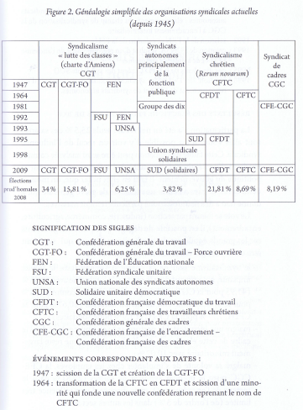
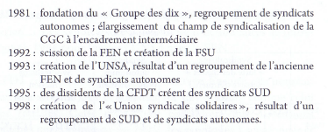
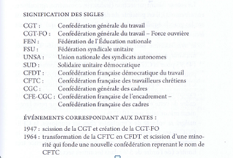

- Evolution des effectifs de la CGT, p65 :

1914 | 400 000
1919 | 2000 000 | Créations des Conventions collectives et journée de 8h
1936 | 5 000 000 | Semaine de 40h, 2 semaines de congés payés et extension des Conventions collectives à tous les salariés

- Dates et évènements clés :
- 1er mai 1886 = répression contre les travailleurs des abattoirs de Chicago en grève pour la journée de 8 heures.
- 1910 = création du code du travail. C’est ici que le « contrat de louage de services » devient un « contrat de travail », p69.
- 1950= obtention du « principe de faveur ». Les conventions ou accords ne pouvaient aller que vers le mieux !

- Le rôle de la CFDT dans la réforme du droit du travail, p81-82 :
Le projet « autogestionnaire » des années 1970 a été porté par le PSU, le PS et la CFDT. Pierre Rosanvallon (diplômé d’HEC, dirigeant des JEC, théoricien de cette idéologie à la CFDT) fut le conseiller de Jacques Delors et partisan des réformes, critiquant le caractère rigidifiant des lois et règlements. La CFDT affirme que (revue CFDT , 2004) «le militant syndical réformiste est confronté à 2 dangers : l’excès de contractualisation….et l’excès de victimisation qui déresponsabilise les individus en les incitant à se tourner vers les grandes institutions et vers l’état pour qu’ils décident à leur place… La société ne peut être réformée uniquement par l’état et la loi…»
Pour contourner cet « excès de contractualisation », elle demande donc d’ouvrir de nouveaux champs de négociation et ce sont ses partisans qui initieront les 1ères réformes profondes de notre droit du travail.
- Jacques BASS, 2006 au sénat, secrétaire confédéral de la CFDT : « …on en trouve encore la trace, après 1981, dans les lois Auroux, à l’élaboration desquelles la CFDT a contribué ».

- Chronologie des réformes du droit du travail ou l’affaiblissement progressif, p 82-86 :
4 grandes étapes : Les lois Auroux (1982) ; la loi Aubry (1998) ; la loi Fillon (2004) ; la loi sur la représentativité syndicale (2009).
-Lois Auroux, 1982 : avec toute une sémantique de « démocratie dans l’entreprise, nouvelle citoyenneté… », ces lois instaurent la possibilité « d’accords dérogatoires » aux dispositions législatives et réglementaires (mais uniquement sur le temps de travail, le repos du dimanche et le travail de nuit des femmes) = « mélange d’humanisme chrétien et de calcul managérial, propre à la 2ème gauche » selon Alain SUPIOT, s’inscrivant dans le courant idéologique de l’autogestion.
Avec ces lois, l’antagonisme (suite par exemple à une déréglementation du temps de travail) est déplacé du employeur/salarié vers l’intérêt collectif des salariés / individualisme du salarié…
-Lois Aubry, 1998 et 2000 : Lois de «réduction du temps de travail » qui font officiellement sauter le verrou de la définition du temps de travail journalier (de 8 heures, historiquement pour empêcher l’exploitation jusqu'à épuisement après des journées de 10-13heures…) et hebdomadaire (de 40 heures) en instaurant une annualisation du temps de travail en contrepartie d’une réduction annuelle.
- Lois FILLON, 2002 et 2004 : Il exhaussera les vœux de l’association patronale «entreprise et progrès » et du MEDEF en établissant la suprématie de l’accord d’entreprise. La loi de 2002 étend les souplesses de la loi Aubry en allongeant les contingents d’heures sup. Celle de 2004 (Négociation annuelle obligatoire) inverse le principe : « dès qu’un accord est signé dans l’entreprise, il devient possible de déroger à tout, sauf lorsque la loi ou la convention collective l’interdit expressément ! Elle permet donc de négocier la durée de repos, indemnité de précarité…
- La loi sur la représentativité syndicale (2009) : permet de négocier avec des délégués syndicaux qui ne tiennent plus leur légitimité de l’extérieur de l’entreprise mais de l’intérieur (le score aux élections aux comités d’entreprise devant atteindre au minimum 10% au niveau de l’entreprise et 8% au niveau de la branche pour être représentatif et signer un accord d’entreprise ou une convention collective)

En synthèse, petit à petit, l’inversion des sources du droit du travail s’étend : avant, la dérogation était exceptionnelle. Désormais, la loi prévoit que cela puisse être l’inverse : tout se négocie, sauf ce que la loi a expressément prévu qu’on ne pouvait négocier.

- La fonction publique sous l’ancien régime, p93 :
« Sous l’ancien régime, les agents publics tenaient leurs charges d’une nomination royale. La haute fonction publique était constituée, pour l’essentiel, de nobles désignés par le roi. Beaucoup plus rarement, il était fait appel à des roturiers pour leurs compétences. Il existait aussi une fonction publique d’exécution. Fortement hiérarchisée, elle était constituée de commis à la situation des plus précaires, puisqu’ils étaient employés, et donc révocables, par leur chef de bureau…. De nombreuses tâches étaient également assumées par des congrégations religieuses (état civil, hôpital, secours aux pauvres…). Durant tout le 18ème, cette gestion féodale fut fortement critiquée pour son arbitraire. »

- Les changements dus à la révolution, p94 :
L’état qui gouverne devient celui qui décide ET qui administre le bien commun il ne supporte aucune source concurrente de droit comme d’administration = les congrégations religieuses sont dissoutes. L’unité et l’indivisibilité de la république étant proclamé, les anciennes provinces sont abolies. Les missions de service public sont intégrées dans le fonctionnement des institutions nationales. Les commis de l’état ne travaillent plus pour un homme (le chef de bureau), mais pour la nation.

- La base du statut de la fonction publique, p 96 :
Rq, Il y a eu débat sur le statut qu’il fallait donner aux fonctionnaires : relation contractuelle (comme dans le privé), relation « légale et réglementaire » (Un statut)… ? C’est le statut qui sera choisi en 1946 et qui interdit de fait aux administrations de passer des accords particuliers avec les agents. Seules les dispositions statutaires sont applicables, à l’exclusion de tout aménagement contractuel.

A la base du statut, il y a un « bloc de constitutionnalité », composé de la constitution de 1958, de la déclaration des droits de l’homme et du citoyen (26 aout 1789) et du préambule de la constitution du 27 octobre 1946.
Droit de grève et droit syndical s’appliquent enfin aux fonctionnaires (ce qui rend caduc l’arrêt du conseil d’état du 7 aout 1909 licenciant Jean WINKELL, salarié des postes et télégraphes pour grève).
Admissibilité aux emplois publics par concours. Origine dans l’article 6 de la DDHC : « tous les citoyens, étant égaux à ses yeux, sont également admissibles à toutes dignités, toutes places ou emplois publics, selon leur capacité, et sans autre distinction que celles de leurs vertus et de leurs talents ». L’anonymat des épreuves écrites garantit le principe d’égalité des candidats.

- Protection sociale et syndicalisme, p115-117 :
- Le régime général (créé en 1945) plafonnait les cotisations et limitait les retraites à 50% des 10 dernières années, calculées sur un plafond déterminé. Les cadres qui avaient des revenus supérieurs au plafond subissaient donc une forte baisse de revenus à la retraite 14 mars 1947 est instaurée une convention collective nationale pour un régime de retraite complémentaire (AGIRC : association générale des institutions de retraite des cadres), géré par les partenaires sociaux et alimenté par une cotisation obligatoire de 8% prélevée sur la partie supérieure au plafond.
- Ce régime complémentaire sera élargi à tous les salariés en 1971-72 par la loi, après la création de l’ARCCO en 1961 pour les non-cadres (association pour le régime de retraite complémentaire).
Des victoires sur des conventions collectives se généralisent ainsi à l’ensemble des salariés par la loi.

- La dégradation de la protection sociale, p118 :
- Le ticket modérateur est de 20% en 1945 (la CGT voulait 0% !) mais a grimpé à 35% minimum en 2007.
- De plus, la privatisation de la protection sociale la rend finalement plus chère car il y a moins de contrôle de l’état sur les prix. Aux E-U, les dépenses de santé représentent 15% du PIB, alors qu’en France, elles sont de 11% (alors que le système Français est beaucoup plus efficace et moins inégalitaire)

- Quelques indices du pouvoir de la finance et de la régression du droit des travailleurs:
p 149 : Les transactions financières représentent 1500 milliards de dollars par jour quand les échanges commerciaux ne représentent que 7000 milliards de dollars par an !!
p155 : L’OMC est créé en 1995 pour réduire les obstacles au libre-échange !
p 157 : en 1998, l’OIT (organisation internationale du travail) change d’objectif et passe de conventions obligatoires à des déclarations d’intentions !
Les politiques néo-libérales ont accru les inégalités de répartition des richesses :
Avant Reagan (avant 1981-89), un PDG gagnait 43 fois plus qu’un ouvrier aux E-U.
Après Reagan, il gagne 400 fois plus !
Avant Thatcher (avant 1979-90), un PDG gagnait 10 fois plus qu’un ouvrier en G-B
Après Thatcher, il gagne 100 fois plus !

Bertrand GEAY
(Maitre de conférences en sociologie à l’université de Poitiers et directeur du laboratoire SACO (Savoirs, cognition et rapports sociaux)

Le syndicalisme enseignant, 1997

p4-30 : synthèse du paysage syndical en France.
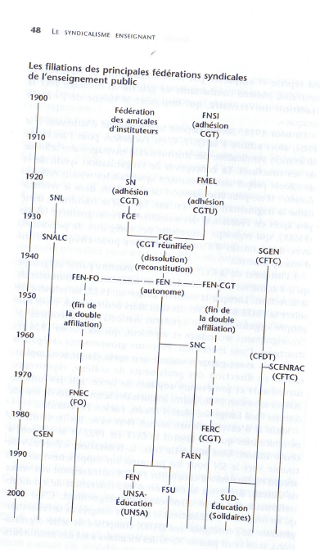

René Mouriaux
(Docteur d’état en science politique, travaille depuis 1966 sur le syndicalisme, la sociologie du salariat et l’histoire des idées politiques)

Le syndicalisme en France depuis 1945, 1994
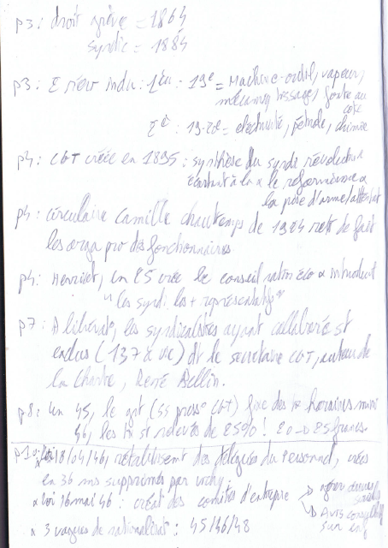

- Bibliographie :

Van Zanten et Rayou, les nouveaux enseignants changeront-ils l’école ?, 2004
Amossé, la transformation du paysage syndical depuis 1945 in données sociales-la société française, 2006
Mouriaux.R, le syndicalisme en France depuis 1945, la découverte, 1994
GEAY Bertrand, le syndicalisme enseignant, la découverte, 1997
SOHIER Joël, Le syndicalisme en France, Explicit, 2010
ROBERT.André, Miroirs du syndicalisme enseignant, 2006

